МИНИСТЕРСТВО ОБРАЗОВАНИЯ РЕСПУБЛИКИ БЕЛАРУСЬ

УЧРЕЖДЕНИЕ ОБРАЗОВАНИЯ
ГОМЕЛЬСКИЙ ГОСУДАРСТВЕННЫЙ ТЕХНИЧЕСКИЙ УНИВЕРСИТЕТ ИМЕНИ П. О. СУХОГО

Факультет автоматизированных и информационных систем

Кафедра «Информационные технологии»

ОТЧЕТ ПО ЛАБОРАТОРНОЙ РАБОТЕ № 2

по дисциплине «Базы знаний и основы поддержка принятия решений»
на тему: «Методы принятия решений при многих критериях»

Выполнил: студент гр. ИТП-41
Бондаренко И.А.
Принял: ассистент
Ястребов А.А.

Гомель 2026
Цель работы: изучить эффективность применения метода Электра для принятия решений в производственно-технологических задачах.

Ход работы

Задание.
1. Изучить основные особенности задач выбора альтернатив по многим критериям, виды и основные возможности методов их решения.
2. Решить задачу выбора оптимального решения по многим критериям.
Задача решается в следующем порядке:
− выбрать множество Парето;
− вычислить веса критериев, используя методы экспертного анализа (метод ранга);
− выполнить анализ отобранных альтернатив по методу ЭЛЕКТРА.
Предусмотреть возможность выбора одной или двух альтернатив,
изменяя пороговые значения индексов согласия и несогласия. Условие к заданию представлено на рисунке 1.

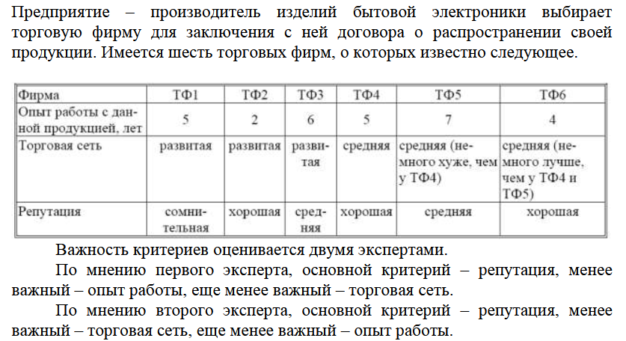

Рисунок 1 – Условие к нашему заданию

Код программы находится в приложении А.

Результат работы программы представлен на рисунке 2.

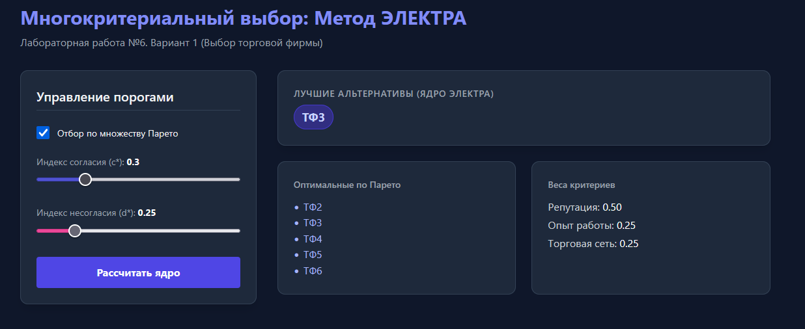

Рисунок 2 – Результат работы программы

Вывод: в ходе выполнения лабораторной работы изучили эффективность применения метода Электра для принятия решений в производственно-технологических задачах.

ПРИЛОЖЕНИЕ А
(обязательное)

Текст программы

electre_mcdm.py:
from typing import List, Dict
from src.domain.models import Alternative, Criterion
class ElectreDecisionMaker:
"""Математическое ядро для многокритериального анализа."""
def __init__(self, alternatives: List[Alternative], criteria: List[Criterion]):
self.alternatives = alternatives
self.criteria = criteria
def get_pareto_optimal_set(self) -> List[Alternative]:
"""Отбор Парето-оптимальных решений."""
pareto_set = []
for i, alt_i in enumerate(self.alternatives):
is_dominated = False
for j, alt_j in enumerate(self.alternatives):
if i == j:
continue
strictly_better_in_one = False
better_or_equal_in_all = True
for crit in self.criteria:
val_i = alt_i.scores[crit.id]
val_j = alt_j.scores[crit.id]
if crit.is_maximize:
if val_j < val_i: better_or_equal_in_all = False
if val_j > val_i: strictly_better_in_one = True
else:
if val_j > val_i: better_or_equal_in_all = False
if val_j < val_i: strictly_better_in_one = True
if better_or_equal_in_all and strictly_better_in_one:
is_dominated = True
break
if not is_dominated:
pareto_set.append(alt_i)
return pareto_set
def calculate_weights_rank_method(self, expert_ranks: List[Dict[str, int]]) -> Dict[str, float]:
"""Вычисление весов критериев методом ранга."""
sum_scores = {crit.id: 0.0 for crit in self.criteria}
for ranks in expert_ranks:
for crit_id, rank in ranks.items():
sum_scores[crit_id] += rank
total_sum = sum(sum_scores.values())
return {crit_id: score / total_sum for crit_id, score in sum_scores.items()}
def apply_electre(self, active_alternatives: List[Alternative], weights: Dict[str, float], c_threshold: float,
d_threshold: float) -> dict:
"""Применение метода ЭЛЕКТРА I."""
n = len(active_alternatives)
normalized = []
for alt in active_alternatives:
norm_scores = {}
for crit in self.criteria:
max_val = max([a.scores[crit.id] for a in active_alternatives])
val = alt.scores[crit.id]
norm_scores[crit.id] = val / max_val if max_val != 0 else 0
normalized.append(norm_scores)
c_matrix = [[0.0] * n for _ in range(n)]
d_matrix = [[0.0] * n for _ in range(n)]
kernel = []
for i in range(n):
for j in range(n):
if i == j: continue
c_val = 0.0
max_d = 0.0
for crit in self.criteria:
weight = weights[crit.id]
val_i = normalized[i][crit.id]
val_j = normalized[j][crit.id]
if val_i >= val_j:
c_val += weight
else:
diff = val_j - val_i
if diff > max_d: max_d = diff
c_matrix[i][j] = round(c_val, 3)
d_matrix[i][j] = round(max_d, 3)
is_dominated = [False] * n
for i in range(n):
for j in range(n):
if i != j:
if c_matrix[i][j] >= c_threshold and d_matrix[i][j] <= d_threshold:
is_dominated[j] = True
for i in range(n):
if not is_dominated[i]:
kernel.append(active_alternatives[i].name)
return {
"alternatives": [a.name for a in active_alternatives],
"kernel": kernel if kernel else ["Нет подходящих альтернатив"]
}

models.py:
from dataclasses import dataclass
from typing import Dict
@dataclass
class Alternative:
"""Модель альтернативы (торговой фирмы)."""
id: str
name: str
scores: Dict[str, float]
@dataclass
class Criterion:
"""Модель критерия."""
id: str
name: str
is_maximize: bool = True

app.py:
from flask import Flask, render_template, request, jsonify
from src.domain.models import Alternative, Criterion
from src.services.electre_mcdm import ElectreDecisionMaker
app = Flask(__name__)
criteria_list = [
Criterion("exp", "Опыт работы (лет)"),
Criterion("net", "Торговая сеть (баллы)"),
Criterion("rep", "Репутация (баллы)")
]
# Перевод качественных оценок в числа по шкале Харрингтона
# Сеть: "развитая" -> 0.8, "средняя" -> 0.5, "хуже ТФ4" -> 0.4, "лучше ТФ4" -> 0.6
# Репутация: "сомнительная" -> 0.3, "средняя" -> 0.5, "хорошая" -> 0.7
firms = [
Alternative("F1", "ТФ1", {"exp": 5, "net": 0.8, "rep": 0.3}),
Alternative("F2", "ТФ2", {"exp": 2, "net": 0.8, "rep": 0.7}),
Alternative("F3", "ТФ3", {"exp": 6, "net": 0.8, "rep": 0.5}),
Alternative("F4", "ТФ4", {"exp": 5, "net": 0.5, "rep": 0.7}),
Alternative("F5", "ТФ5", {"exp": 7, "net": 0.4, "rep": 0.5}),
Alternative("F6", "ТФ6", {"exp": 4, "net": 0.6, "rep": 0.7})
]
# Эксперт 1: Репутация (3), Опыт (2), Сеть (1)
# Эксперт 2: Репутация (3), Сеть (2), Опыт (1)
expert_ranks = [
{"rep": 3, "exp": 2, "net": 1},
{"rep": 3, "exp": 1, "net": 2}
]
decision_maker = ElectreDecisionMaker(firms, criteria_list)
@app.route("/")
def index():
return render_template("index.html")
@app.route("/api/calculate", methods=["POST"])
def calculate():
data = request.json
c_thresh = float(data.get("c_threshold", 0.5))
d_thresh = float(data.get("d_threshold", 0.5))
use_pareto = bool(data.get("use_pareto", True))
try:
active_firms = decision_maker.get_pareto_optimal_set() if use_pareto else firms
pareto_names = [f.name for f in active_firms]
weights = decision_maker.calculate_weights_rank_method(expert_ranks)
electre_results = decision_maker.apply_electre(active_firms, weights, c_thresh, d_thresh)
return jsonify({
"pareto_set": pareto_names,
"weights": weights,
"electre": electre_results
})
except Exception as e:
return jsonify({"error": str(e)}), 400

main.py:
from src.web.app import app
def main():
app.run(host="127.0.0.1", port=5000, debug=True)
if __name__ == "__main__":
main()

index.html:
<!DOCTYPE html>
<html lang="ru">
<head>
<meta charset="UTF-8">
<title>Метод ЭЛЕКТРА: Выбор торговой фирмы</title>
<script src="https://cdn.tailwindcss.com"></script>
</head>
<body class="bg-slate-900 text-gray-100 min-h-screen font-sans p-8">
<div class="max-w-6xl mx-auto">
<h1 class="text-3xl font-bold mb-2 text-indigo-400">Многокритериальный выбор: Метод ЭЛЕКТРА</h1>
<p class="text-gray-400 mb-8">Лабораторная работа №6. Вариант 1 (Выбор торговой фирмы)</p>
<div class="grid grid-cols-1 lg:grid-cols-3 gap-8">
<div class="bg-slate-800 p-6 rounded-xl shadow-lg border border-slate-700 h-fit">
<h2 class="text-xl font-semibold mb-6 border-b border-slate-700 pb-2">Управление порогами</h2>
<div class="space-y-6">
<div>
<label class="flex items-center space-x-3 mb-4 cursor-pointer">
<input type="checkbox" id="usePareto" checked class="w-5 h-5 text-indigo-600 rounded bg-slate-700 border-slate-600">
<span class="text-sm font-medium">Отбор по множеству Парето</span>
</label>
</div>
<div>
<label class="block text-sm text-gray-400 mb-2">Индекс согласия (c*): <span id="cVal" class="text-white font-bold">0.5</span></label>
<input type="range" id="cThresh" min="0.1" max="1.0" step="0.05" value="0.5" class="w-full accent-indigo-500">
</div>
<div>
<label class="block text-sm text-gray-400 mb-2">Индекс несогласия (d*): <span id="dVal" class="text-white font-bold">0.5</span></label>
<input type="range" id="dThresh" min="0.1" max="1.0" step="0.05" value="0.5" class="w-full accent-pink-500">
</div>
<button id="calcBtn" class="w-full bg-indigo-600 hover:bg-indigo-500 text-white font-bold py-3 px-4 rounded transition duration-200 mt-4">
Рассчитать ядро
</button>
</div>
</div>
<div class="lg:col-span-2 space-y-6">
<div class="bg-slate-800 p-6 rounded-xl shadow-lg border border-slate-700">
<h3 class="text-gray-400 text-sm font-semibold uppercase tracking-wider mb-2">Лучшие альтернативы (Ядро ЭЛЕКТРА)</h3>
<div id="kernelResult" class="text-2xl font-bold text-teal-400 flex flex-wrap gap-2"></div>
</div>
<div class="grid grid-cols-1 md:grid-cols-2 gap-6">
<div class="bg-slate-800 p-6 rounded-xl border border-slate-700">
<h3 class="text-sm font-semibold text-gray-400 mb-3">Оптимальные по Парето</h3>
<ul id="paretoList" class="list-disc list-inside text-indigo-300"></ul>
</div>
<div class="bg-slate-800 p-6 rounded-xl border border-slate-700">
<h3 class="text-sm font-semibold text-gray-400 mb-3">Веса критериев</h3>
<ul id="weightsList" class="space-y-1 text-gray-300"></ul>
</div>
</div>
</div>
</div>
</div>
<script>
const cThresh = document.getElementById('cThresh'), dThresh = document.getElementById('dThresh');
const cVal = document.getElementById('cVal'), dVal = document.getElementById('dVal');
cThresh.addEventListener('input', (e) => cVal.textContent = e.target.value);
dThresh.addEventListener('input', (e) => dVal.textContent = e.target.value);
document.getElementById('calcBtn').addEventListener('click', async () => {
const data = {
c_threshold: parseFloat(cThresh.value),
d_threshold: parseFloat(dThresh.value),
use_pareto: document.getElementById('usePareto').checked
};
const res = await (await fetch('/api/calculate', {
method: 'POST', headers: { 'Content-Type': 'application/json' }, body: JSON.stringify(data)
})).json();
document.getElementById('paretoList').innerHTML = res.pareto_set.map(f => `<li>${f}</li>`).join('');
document.getElementById('weightsList').innerHTML = `
<li>Репутация: <span class="text-white">${res.weights.rep.toFixed(2)}</span></li>
<li>Опыт работы: <span class="text-white">${res.weights.exp.toFixed(2)}</span></li>
<li>Торговая сеть: <span class="text-white">${res.weights.net.toFixed(2)}</span></li>
`;
document.getElementById('kernelResult').innerHTML = res.electre.kernel.map(
k => `<span class="bg-indigo-900 text-indigo-200 px-3 py-1 rounded-full text-lg border border-indigo-700">${k}</span>`
).join('');
});
document.getElementById('calcBtn').click();
</script>
</body>
</html>

